推荐条件要求奖励办法及推荐对象具体情况
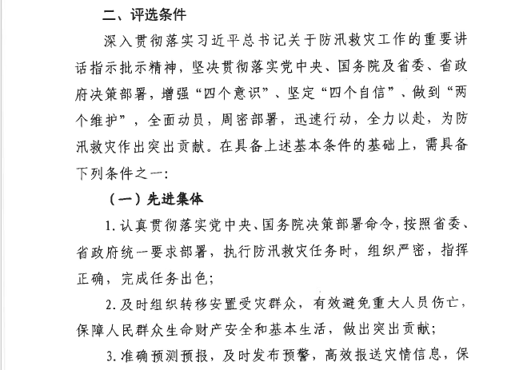

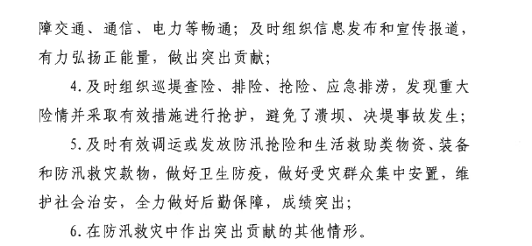

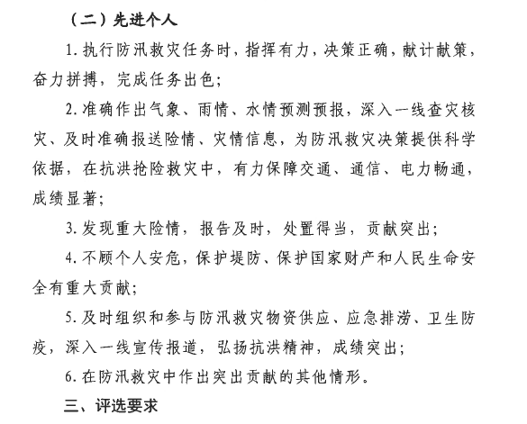

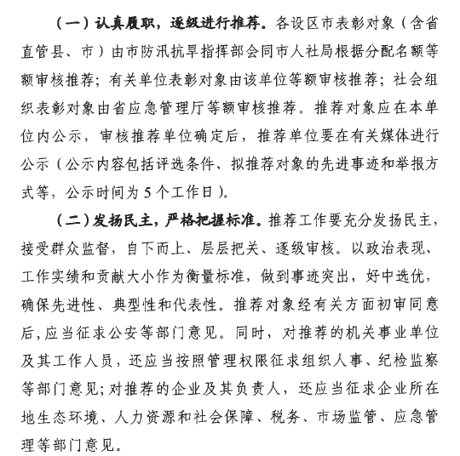

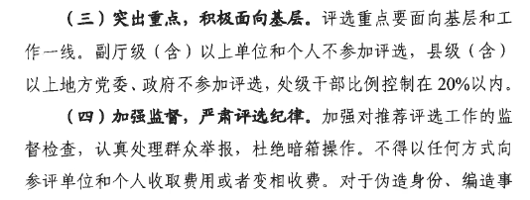

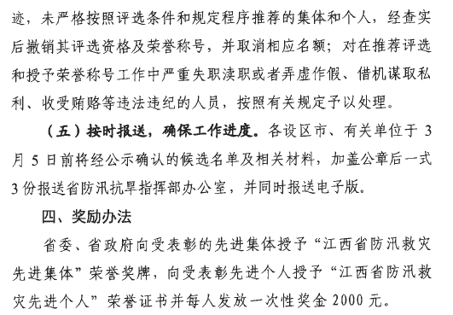

2020年全省防汛救灾先进集体和先进个人推荐对象汇总表

推荐单位：中国安能集团第二工程局有限公司 填表日期： 年 月 日
（章）
一、先进集体推荐对象汇总表
序号 | 集体名称 | 集体性质 | 集体  级别 | 集体  人数 | 集体负责人姓名及职务 | 集体所属单位名称
1 | 中国安能集团第二工程局南昌分公司 | 国有企业 |  |  | 唐经华：党委书记、总经理 | 中国安能集团第二工程局有限公司
二、先进个人推荐对象汇总表
序号 | 姓 名 | 性别 | 民族 | 政治  面貌 | 学历  学位 | 工作单位 | 单位  性质 | 职务/职称 | 行政  级别
1 | 唐经华 | 男 | 汉 | 中共党员 | 大学  本科 | 中国安能集团第二工程局南昌分公司 | 国有  企业 | 党委书记、  总经理
2 | 李生祥 | 男 | 藏 | 中共党员 | 大专 | 中国安能集团第二工程局南昌分公司 | 国有  企业 | 八级职员

注：单位性质根据所在单位性质选填“机关”、“参公单位”、“事业单位”、“企业”（国有企业、集体企业、
国有控股企业、民营企业、合资企业）、“社团”、“其他”。
联系人： 联系电话：
2020年度全省防汛救灾
先进集体审批表

集体名称：中国安能集团第二工程局南昌分公司（江西省工程抢险应急救援基地）
地 址 | 南昌市新建区祥云大道4099号 |  | 邮政编码 |  | 271600
联系电话 | 0791-822021088
主要事迹

一是服务应急，勇于担当。南昌分公司党委按照习近平总书记在中央政治局第十九次集体学习关于积极推进我国应急管理体系和能力现代化讲话精神，作为一支驻赣央企新军和应急急救援骨干力量，始终秉持“紧紧和人民站在一起，全心全意为人民服务”的宗旨初心，特别是被省应急管理厅授予“江西省工程抢险应急救援基地”以来，公司始终将应急救援作为主责和使命，发挥应急力量独特的优势和专长，将经济效益与社会责任融为一体，充分发挥央企优势投身应急救援事业，全力提升江西省自然灾害工程救援应急救援综合防治能力。全年累计出动人员878人次，装备154台套，先后完成5个地市11个方向抢险救灾任务。特别是在鄱阳决口封堵任务中，江西省委刘奇书记和易炼红省长多次到现场看望慰问，并给予了高度赞誉，公司的抢险事迹被朋友圈、抖音、微博等网络平台广泛宣传；抢险实况被人民日报、新华社、中央电视台等重要媒体大力报道，彰显了中国安能使命担当，树立了社会品牌效益。
二是注重能力，常备不懈。公司具有二十余年的抢险经验，115余台套抢险主战及保障装备，曾参加江西省内各类重大抢险,涵盖11辖区30个县，动用6900余人次参加任务。通过纳入、研发各类新型抢险技术设备，将遥感无人机、水下探测机器人、三维建模、生命探测仪等高精尖技术设备，不断融入完善应急救援体系建设，树立了行业标杆。作为唯一一支以应急救援为主责使命的央企，公司积极响应号召，坚持以人民为中心，以灾情为命令，充分发挥军转央企的政治优势、专业优势，并提出“应急救援+”的战略方针，积极对接江西省应、水利等部门，建立工作会商和共享机制，军转企后，重新纳入省和多地市县的应急救援力量体系。入汛以来，坚决按照党中央、国资委、应急管理部、集团公司以及江西省委省政府和防汛抗旱指挥部关于防汛备战的部署要求，以战时标准、战时准备、战时纪律要求，扎实做好防汛救灾的各项准备工作，提前制定人员装备梯次出动抢险计划，及时收拢人员装备、补充救援物资，加强预案推演和训练演练，积极承办南昌市、鹰潭市、高安市、贵溪市多地防汛演练，累计出动216余人次，装备50余台次，担负水上搜救、主堤加固、淹没区排涝等科目，圆满完成先期场地设置、动态抢险科目和静态抢险装备展示等任务，为主汛期有效应对严峻的防汛救灾形势奠定坚实基础。
三是高效处置，全力以赴。根据入汛以来的强降雨气象和水文情况，公司抢险救援组织机构结合水情灾情、道路交通、灾区地形、未来天气等因素，多次组织召开抢险救援任务部署会，研究任务形势，定下处置决心。灾情发生后，结合任务方向，分别成立了鄱阳、景德镇、新培圩堤等方向的抢险救援指挥部，对抢险行动实施统一指挥。特别是鄱阳问桂道圩决口封堵抢险作业中，我们在关键点位修筑会车平台40余个，在重点部位配备挖掘机、装载机等重型装备，精确计算重车进出场时间，科学布置调度点位，有效保障车辆快速到位，连续奋战83小时，提前完成封堵任务。同时，我们还协调有关单位抽调动力舟桥、快艇、冲锋舟等装备，开辟水上运

输通道，加快救援力量投送速度。过程中，周密制定人员装备梯次出动抢险计划，随时准备抢险和增援一线，积极对接现场联指，理顺指挥关系、了解灾情情况、商讨抢险方案、加强协同配合，有力保障抢险救援行动顺利展开。公司党委5名领导，既当指挥员，又当战斗员，多次在决口堤头冒酷暑参加现场抢险指挥。公司先后转战江西南昌、鄱阳、景德镇、鹰潭、高安及九江永修等6个区县，圆满完成了鄱阳问桂道、新建区新培圩决口封堵，南昌市区、景德镇昌江区、九江永修三角联圩、高安市新街城上村洪涝等险情处置任务，累计装填沙袋14600余个，人工转运黏土、砂砾石30方,抛填土石料45784方，封堵处决口220.7米，修筑抢险道路3公里，搭设水管870米，抽排积水790余万方，转移被困群众100余人，确保了人民群众的生命财产安全，保护了10多万亩农田免遭洪魔侵袭，受到地方各级政府和人民高度评价。

单位负责人：

（公章）
年 月 日
设区市防汛抗旱指挥部意见  （公章）  年 月 日 |  | 设区市人社局意见  （公章）  年 月 日 |  | 省防总成员单位意见  （公章）  年 月 日
省评比达标表彰工作领导小组办公室意见  （公章）  年 月 日 |  | 省防总意见  （公章）  年 月 日 |  | 省人社厅意见  （公章）  年 月 日
填表说明：
1.单位名称要写全称；
2.主要事迹不得少于1000字，如不够填写，可加页附后面。
3.设区市推荐候选名单仅盖设区市防指和人社局公章；省防总成员单位推荐候选名单仅盖成员单位公章。

2020年度全省防汛救灾
先进个人审批表

姓 名 | 唐经华 | 性 别 |  | 男 | 年龄 | 43 | 民族 |  | 汉
政治面貌 | 中共  党员 | 职务/职称 |  | 南昌分公司党委书记、总经理
工作单位 | 中国安能集团第二工程局南昌分公司 |  |  |  |  | 邮政编码 |  | 271600
地 址 | 江西省南昌市新建区祥云大道4099号 |  |  |  |  | 联系电话 |  | 15807910716
主要事迹

该同志作为南昌分公司主要负责人，政治觉悟高、思想素质过硬、使命意识强，面对公司转隶、改革、起步、发展过程中的各种新形势、新挑战，该同志始终牢记职责使命，带领公司在抢险救援一线连续作战，以身作则，始终保持党员模范带头作用。
面对江西主汛期严峻形势，作为公司党委书记，始终将应急主责定位摆在重要位置，带领公司一班人，在兼顾公司经营效益和全面建设发展等多重压力下，他始终保持工作定力，按照事前遇有准备，提前动员部署，在今年汛期抗洪抢险过程中，通过科学指挥，带领公司全员上下,圆满完成省内5个地市11方向的抢险救灾任务。
特别是7月8日，江西鄱阳问桂道圩堤发生漫决，决口长度127米，导致万亩农田被淹，严重威胁人民群众的生命安全。面对险情，该同志不讲条件，受领任务坚决，闻令而动，第一时间带领救援队赶赴一线，展开抢险行动。鄱阳抢险作业中，他至始至终坚守在最关键的堤头龙口部位组织指挥，积极协调地方联指，针对抢险行动“车多路堵、堤高顶窄、料远温高”等不利因素，他积极协调联指，共同研究道路保通方案，快速疏通道路，保证石料及时到达决口部位。该同志作为此次决口封堵抢险的总指挥长，坚持靠前指挥，能够按照抢险任务节点要求，科学统筹规划，制定详细抢险计划，并结合工作任务，层层分解，合理分工，责任到人，做到了目标清晰、权责明确，确保了封堵作业的高效组织和有序展开。过程中，他率领公司技术组人员，不断优化论证处置方案，提出了先“疏通道路、拓展会车平台、备足料源”，再进行“戗堤裹头保护、石料填筑进占、水上分层碾压、黏土防渗闭气”的机械化单、双向进占战法进行封堵作业的方案，并被联指采纳。过程中，他注意研究把握抢险作业特点规律，针对“车多路堵、堤薄顶窄、料远温高、水位不降”等不利因素，坚持技术先行，专业的人干专业的事，及时修订完善各种实施方案，加强对地方配属资源的调配管理，形成了作战整体合力。针对道路狭窄、屋舍相连、水上抢险、夜间作业等安全高风险，认真搞好安全警示教育，制定《安全管理规定》《应急处置预案》等措施。
在该同志的带领下，150多名抢险人员、25台(套)装备每天分两班轮流作业，做到了“人歇机不停”。同时选配有经验的技术骨干24小时值班值守，深入细致地进行技术交底，作业进程图表化，抢险行动高效推进。经过5天5夜的不懈奋战，圆满完成了鄱阳县问桂道圩堤127米长的决口封堵任务，在新一轮强降雨到来前修复了险堤，解决了当地政府和

群众的后顾之忧。完成问桂道决口封堵后，他主动请战，并派出26名人员到中洲圩下游堤头进行力量增援，坚决实现了联合作战、共同提高、快速封堵的决心意图，得到江西省委、省政府的高度赞扬。

单位负责人：
（公章）
年 月 日
设区市防汛抗旱指挥部意见  （公章）  年 月 日 |  |  | 设区市人社局意见  （公章）  年 月 日 |  | 省防总成员单位意见  （公章）  年 月 日
省评比达标表彰工作领导小组办公室意见  （公章）  年 月 日 |  |  | 省防总意见  （公章）  年 月 日 |  | 省人社厅意见  （公章）  年 月 日
填表说明：
1.单位名称要写全称；
2.主要事迹不得少于1000字，如不够填写，可加页附后面。
3.设区市推荐候选名单仅盖设区市防指和人社局公章；省防总成员单位推荐候选名单仅盖成员单位公章。

2020年度全省防汛救灾
先进个人审批表

姓 名 | 李生祥 | 性 别 |  | 男 | 年龄 | 36 | 民族 |  | 藏
政治面貌 | 中共  党员 | 职务/职称 |  | 八级职员
工作单位 | 中国安能集团第二工程局南昌分公司 |  |  |  |  | 邮政编码 |  | 271600
地 址 | 江西省南昌市新建区祥云大道4099号 |  |  |  |  | 联系电话 |  | 18607084989
主要事迹

在大灾面前，作为一名共产党员，该同志始终以高度的政治责任感和使命感，奋勇当先、顽强拼搏，既当指挥员又当战斗员，哪里有危险，就冲向哪里，哪里险情重，就在哪里抗击。
7月8日下午1点40分，接到上级抢险的命令，该同志主动请缨，跟随项目部抢险队伍第一时间到达现场，来不及休息整顿就被调去值夜班装沙袋。在划分区域堤坝上及时组织队员们装沙袋，码沙袋，区域巡查，并对发现的险情及时处置。7月9日凌晨3点，接到上级命令，任务有变，迅速完成了人员集结、简单部署、车辆调配、抢险物资准备，及时登车，连夜奔赴新的战场---问桂道圩堤，早上六点钟到达，立即投入战斗。
赶赴现场察看实际情况后，该同志立即向现场主要公司领导汇报当地的实情，果断决策，立即组织两人在离决口20米处进行值守，把群众转移到安全地带，由于堤坝道路狭窄，会车难度大，交通指挥压力大，填筑需要大型设备进场到堤头难度大，为了保证车辆和大型机械设备的顺利通行，带领两名同志把堤坝两边的护栏拆除，立即开始向转弯处一段道路进行扩填，目的就是为了来回车辆进行会车，不影响交通堵塞，指挥填料车辆填到准确位置，详细记录每小时的填料车数，掌握会车平台完成的时间和需要的填料方量，及时向上级领导汇报抢险施工进度，经过一天一夜的指挥，会车平台初步形成，立即转向问桂道圩堤决口抢险，以同样的方式将决口一侧的裹头进行加宽扩填处理，对进场的大型推土机和挖掘机利用晚上吃饭时间，和当地交警协商配合，争分夺秒，经过3个多小将设备行驶至决口封堵处，保证决口抢险的道路修复和石料及时填筑，中间每个环节环环相扣，不出差错，划分四处指挥小组进行不同区域指挥车辆，进口小组负责车辆放行及车数记录，回车平台指挥小组进行车辆掉头指挥，决口指挥小组进行填料车量有序卸车，安全小组负责现场人员、记者及巡查道路堤坝安全。这些抢险现场工作，都由每人配备的对讲机一气完成，节约时间，抢险人员按12小时/班轮作业，每日两班，确保“人歇机不停”，全力以赴加快进度。
该同志作为一名军转老兵，始终坚守抢险一线，结合以往的抗洪抢险经验，随着决口封堵一步一步进占，决口减小，越到中间水流扛冲速度越大，导致细小的填料很容易被洪水冲走，发生这种现象，根据现场拉料车的观察，粗料细料要用到关键部位，及时用对讲机通知前方将装有大石块的车辆集中指挥在一起，连续倒卸，减少被水流的冲刷，细料用

于进站道路的修复，既不浪费粗料，合理利用细料，为决口进占抢险赢得时间，平稳渡过抢险最关键的时期。高强度连续工作达九十多个小时，顺利完成了问桂道圩堤绝口封堵任务。

单位负责人：
（公章）
年 月 日
设区市防汛抗旱指挥部意见  （公章）  年 月 日 |  |  | 设区市人社局意见  （公章）  年 月 日 |  | 省防总成员单位意见  （公章）  年 月 日
省评比达标表彰工作领导小组办公室意见  （公章）  年 月 日 |  |  | 省防总意见  （公章）  年 月 日 |  | 省人社厅意见  （公章）  年 月 日
填表说明：
1.单位名称要写全称；
2.主要事迹不得少于1000字，如不够填写，可加页附后面。
3.设区市推荐候选名单仅盖设区市防指和人社局公章；省防总成员单位推荐候选名单仅盖成员单位公章。

